M 06.2 Bildimpuls: Wie sah der Gott meiner Kindheit aus?
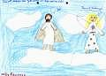
Bildimpuls: http.//www.rpi.loccum.de: Bilder–Galerie-Gott; Zugriff 27.02.2014; 20.25 Uhr
Gemalt von: Kathleen, Klasse 4 A der Grundschule in Deutsch-Evern

Bildimpuls: http.//www.rpi.loccum.de: Bilder–Galerie-Gott; Zugriff 27.02.2014; 20.28 Uhr
Gemalt von Lisa Marie, Klasse 4 A der Grundschule in Deutsch-Evern
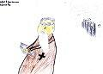
Bildimpuls: http.//www.rpi.loccum.de: Bilder–Galerie-Gott; Zugriff 27.02.2014; 20.35 Uhr
Gemalt von Robert, Klasse 4 A der Grundschule in Deutsch-Evern

